Einladung zum Gebet für Frieden und atomare Abrüstung
am Bildstock vor dem Fliegerhorst Büchel
Für Freitag, 7. Mai um 17 h, laden wir herzlich ein zum ökumenischen Gebet für Frieden und atomare Abrüstung. Es findet am Bildstock auf der Friedenswiese nahe der Einfahrt zum Haupttor des Fliegerhorstes Büchel statt.
Es wird von Gertrud Casel (Pax Christi) und Mitgliedern der Kath. Pfarrei Ehrang gestaltet. Frau Casel war von 1989 bis 1997 Generalsekretärin der Katholischen Frauen Deutschlands (KfD) und von 2002 bis 2018 Geschäftsführerin der Deutschen Kommission Justitia et Pax.
Das Friedensgebet gibt es seit Mitte 2020 monatlich auf Initiative von Pax Christi im Bistum Trier und des Internationalen Versöhnungsbundes (Regionalgruppe Cochem-Zell). Weitere Termine 2021 sind der 11. Juni und 9. Juli (stets freitags um 17 h).
Alle Interessierten aus den umliegenden Kirchengemeinden und Pfarreien sind herzlich dazu eingeladen. Die ökumenische Andacht findet im Freien und unter Einhaltung der für Gottesdienste geltenden Corona-Regeln statt.
Kontakt: Thomas Gerhards (Pfarrei Hl. Kreuz, Neef) und Dr. Elke Koller (Leienkaul)

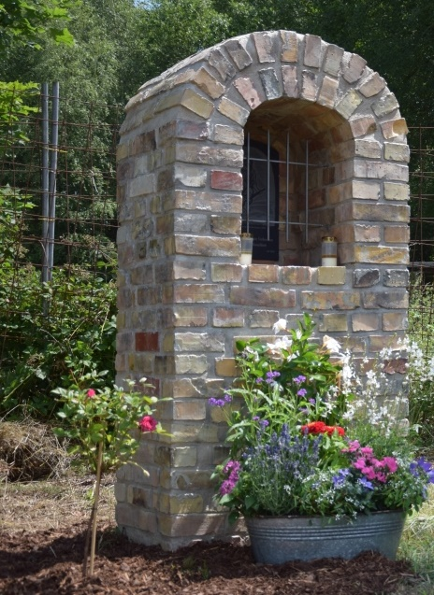 (Foto: M. Gerhards)

